BANDIRMA İLÇE MİLLİ EĞİTİM MÜDÜRLÜĞÜ
BAŞARIYI İZLEME ve GELİŞTİRME PROJESİ
TASARIM BECERİ ATÖLYELERİ ve YENİLİKÇİ EĞİTİM-ÖĞRETİM ORTAMLARI
ETKİNLİK PLANI
Okul/ Kurum |  | ENERJİSA BANDIRMA FEN LİSESİ
Etkinliği Gerçekleştiren Öğretmenin  Adı-Soyadı |  | Özcan KOÇ
Branş |  | FELSEFE
Telefon |  | 05364625385 |  | E-posta |  | ozcankoc.1964@hotmail.com
Uygulamayı Geliştiren Diğer Öğretmenler
Sıra | Adı Soyadı |  | Branş |  | Telefon |  | E-posta
1 | Murat TÜRKMEN |  | Matematik |  | 05327006156 |  | Mturkuu58@gmail.com
2
3

Etkinlik Bilgileri
A. Etkinliğin Adı | Satranç Turnuvası
B. Etkinliğin Gerçekleştirildiği Yer | Satranç Sınıfı ( zeka oyunları atölyesi )
C. Etkinliğin Amacı | Öğrencilerin düşünme yeteneklerini geliştirmek.Kendini tanıyabilme,bireysel hedeflerini belirleyebilme,yeteneklerini geliştirebilme,bunları kendisinin ve toplumun yararına kullanabilme.
D. Etkinliğin Hedef Kitlesi | 9., 10.11. ve 12.sınıflar
E. Etkinliğin Tarihi | 02.12.2021-07.01.2022
F. Etkinliğin Özeti | Tüm sınıflardan istekli 32 öğrenci belirlendi.  1.Öğrenciler kura ile eşleştirildi  2.Satranç sınıfını düzenledik.  3.Öğrenciler eleme usulü ile turnuvaya başladı.  4.Okulumuzdaki satranç turnuvası sonunda dereceye giren ilk üç öğrenci belirlendi.
G. Etkinliğin Sonunda Elde Edilen Çıktılar ve Sonuçları | 1.Öğrenciler karşılarına çıkan problemler karşısında çözüm üretme becerilerini geliştirdiler.  2.İşbirliği içinde birlikte hareket ederek etkinliği tamamladılar.  3.Satrancın önemini ve faydalarını kavradılar  4.Öğrenciler satranç turnuvasına katılarak bir deneyim yaşamış oldular.
H. Diğer (Eklemek istediğiniz afiş, fotoğraf, link vb. görselleri bu kısma ekleyiniz.) | 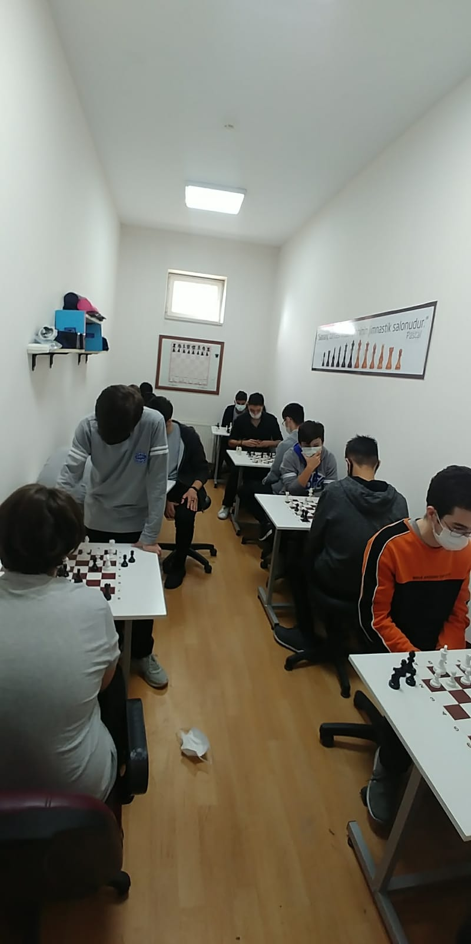  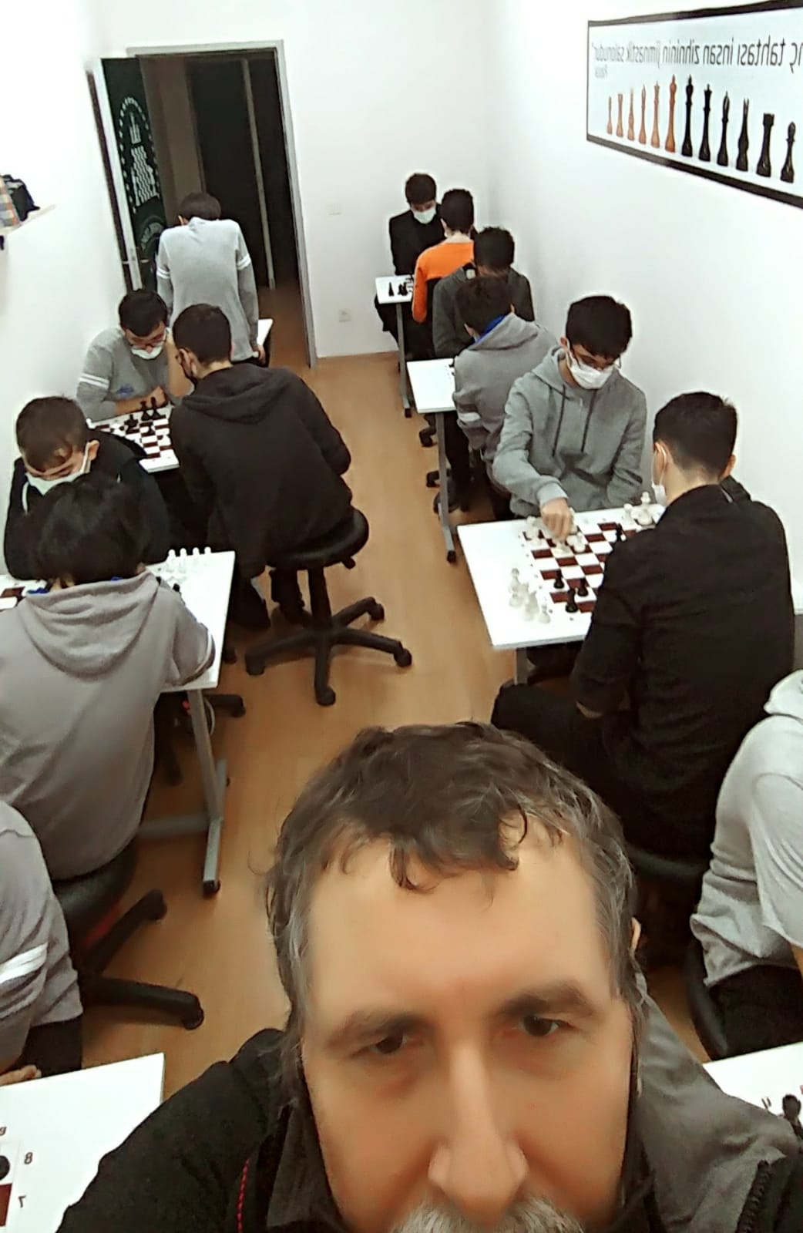  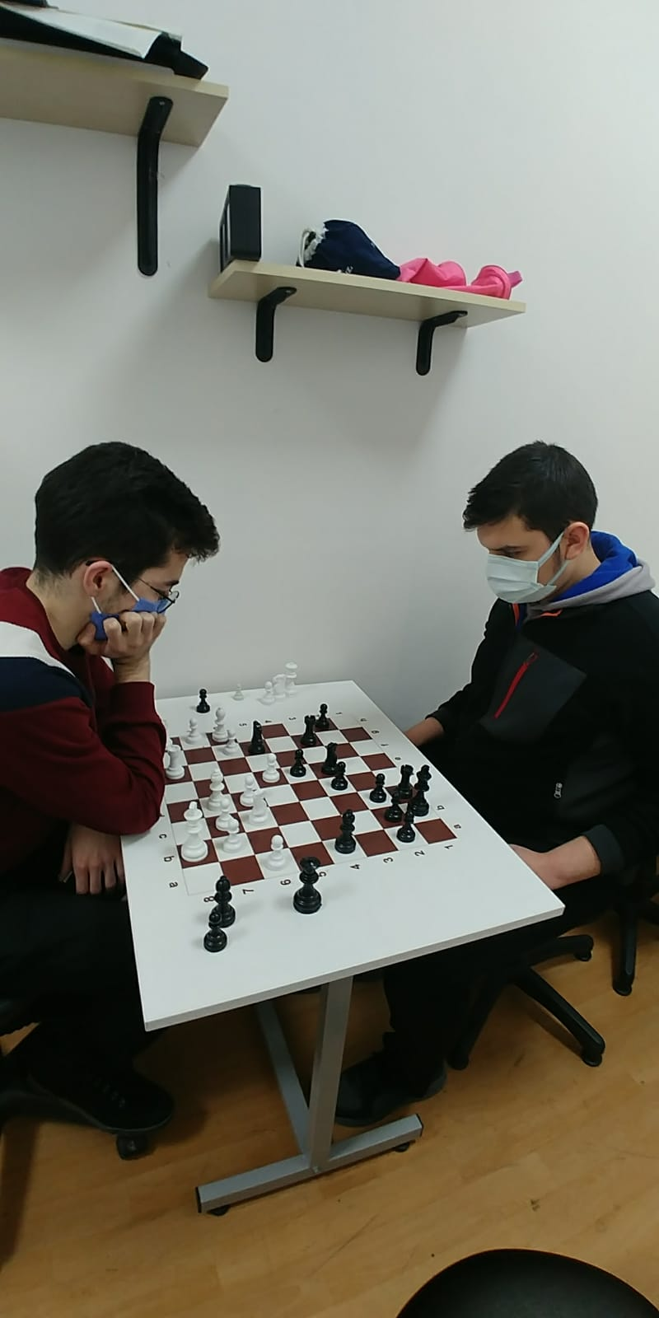  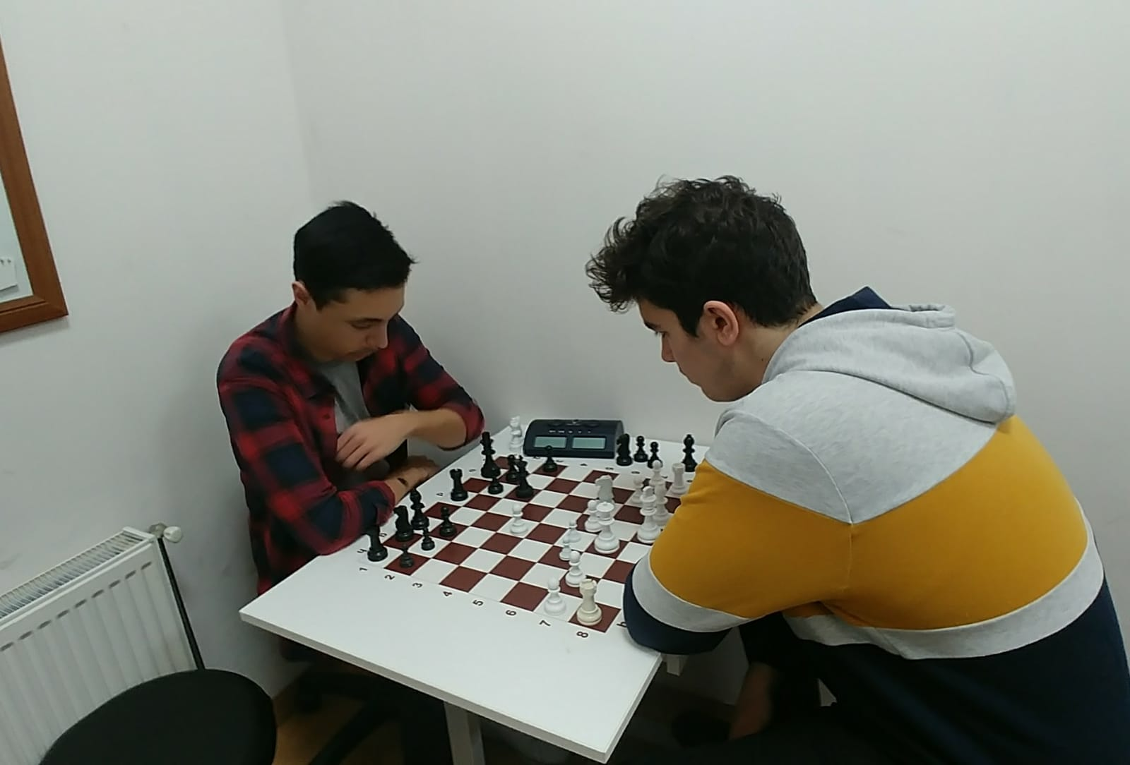  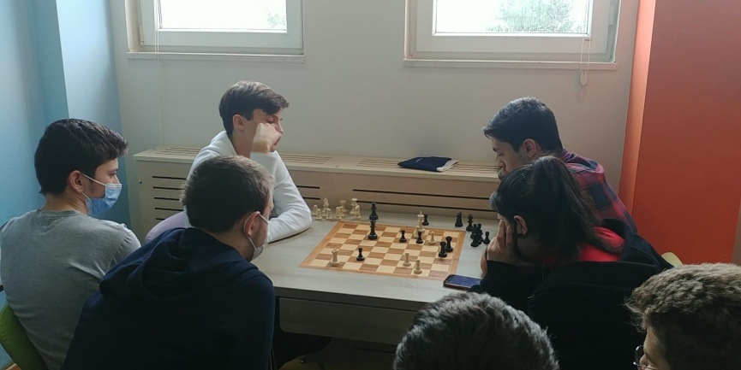  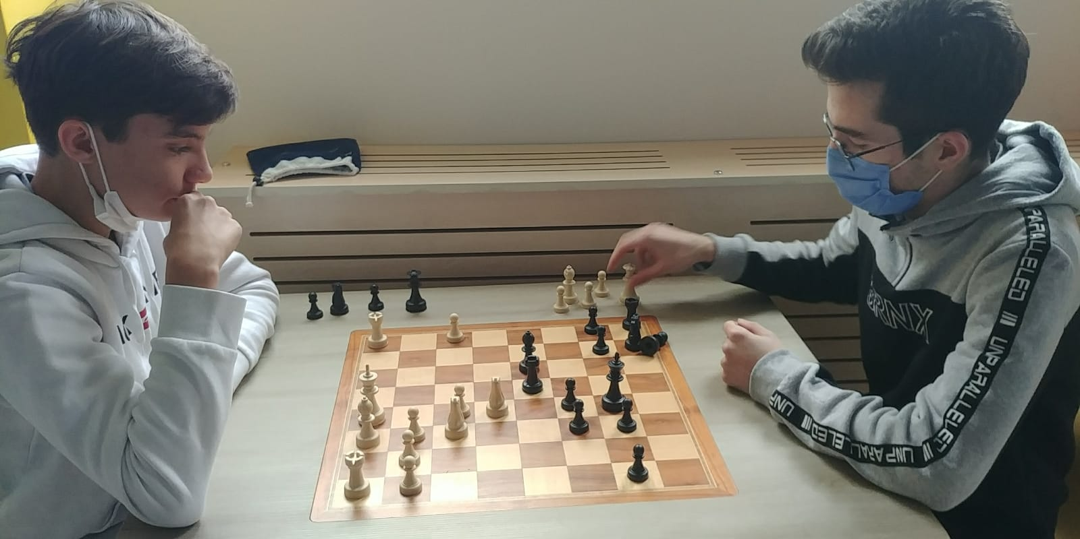

NOT: Okullarınızda bulunan “Tasarım Beceri Atölyeleri ve Yenilikçi Eğitim Öğretim Ortamlarında” gerçekleştirdiğiniz bir etkinliği yukarıdaki plan doğrultusunda hazırlayıp EN GEÇ 15/04/2022 Cuma gününe kadar bandirma10bndrm@gmail.com adresine göndermeniz gerekmektedir.

